МИНИСТЕРСТВО НАУКИ И ВЫСШЕГО ОБРАЗОВАНИЯ РОССИЙСКОЙ ФЕДЕРАЦИИ
ВЛАДИВОСТОКСКИЙ ГОСУДАРСТВЕННЫЙ УНИВЕРСИТЕТ
Институт международного бизнеса,
экономики и управления
КАФЕДРА ЭКОНОМИКИ И УПРАВЛЕНИЯ

ОТЧЕТ
по производственной технологической
(проектно-технологической) практике
ООО «Феррит», г. Владивосток

Студент
группы БЭУ-22-ЦТ | ______________ | В.Ю. Котельникова
Руководитель  канд. экон. наук, доцент | ______________ | А.В. Корень
Руководитель от предприятия  директор | ______________ | А.Ю. Мироненко
Нормоконтролер  канд. экон. наук, доцент | ______________ | А.В. Корень

Владивосток 2025
МИНИСТЕРСТВО НАУКИ И ВЫСШЕГО ОБРАЗОВАНИЯ российской федерации
ВЛАДИВОСТОКСКИЙ ГОСУДАРСТВЕННЫЙ УНИВЕРСИТЕТ
КАФЕДРА ЭКОНОМИКИ И УПРАВЛЕНИЯ

ЗАДАНИЕ
на производственную технологическую (проектно-технологическую) практику

Студенту Котельниковой Веронике Юрьевне
Группы: БЭУ-22-ЦТ
Цель практики: Целью производственной профессиональной практики является развитие и применение полученных в ходе теоретического обучения знаний и умений при решении задач по выявлению и оценке угроз экономической безопасности организации и использовании полученной информации при принятии управленческих решений.
Срок сдачи отчета: 21.07.2025
Содержание практики:
Содержание разделов отчета по практике:
Введение: определить цель и задачи практики, основные методы, необходимые для их достижения.
1 Расчётный раздел:
Отразить полное название организации, ее реквизиты и основные виды деятельности; описать организационную структуру, систему налогообложения, структуру и функции подразделения организации. В конце раздела необходимо представить анализ основных технико-экономических показателей, характеризующих деятельность предприятия (организации): выручка, себестоимость, прибыль от продаж, затраты на 1 рубль продукции (услуг), среднегодовая стоимость основных производственных фондов, фондоотдача, среднесписочная численность персонала, выработка, фонд оплаты труда, среднегодовая заработная плата, рентабельность основной деятельности. По результатам анализа сделать краткие выводы. (ОПК-2)
2 Проектный раздел:
Выполнить проект по расчёту определенной группы показателей, характеризующих ту или иную сторону деятельности предприятия (организации), процесс использования ресурсов, эффективность деятельности, выявить тенденции изменения рассчитанных показателей, сделать выводы и в общем виде сформулировать предложения по оптимизации деятельности предприятия (организации). Результаты расчетов должны быть представлены в табличном виде. (ОПК-3)
Заключение. В заключении сделать вывод об организации системы бухгалтерского учета на предприятии, состоянии учетных данных и их соответствии требованиям законодательства.
Список использованных источников (не менее 10-ти позиций)
Список использованных источников (указать источник официальной отчетности предприятия, нормативную, справочную и учебную литературу).
Приложения (копия используемой в отчете бухгалтерской отчетности).
Рекомендуемый объем отчета: 20-25 страниц.
(К защите представляется отчет, выполненный в письменной форме в соответствии с Требованиями к оформлению текстовой части).
Время консультаций по графику, телефон, электронная почта руководителя:
Email: andrey.koren3@mail.ru
Дата выдачи задания: 10.06.2025 г.

Руководитель практики
канд. экон. наук, доцент кафедры
экономики и управления ____________ Корень А.В.

Задание получил: ____________ Котельникова В.Ю.
Задание согласовано:
Руководитель практики от профильной организации
Директор, ООО «Феррит» ____________ Мироненко А.Ю.

РАБОЧИЙ ГРАФИК (ПЛАН) ПРОВЕДЕНИЯ ПРАКТИКИ

Студент Котельникова Вероника Юрьевна
Кафедра экономики и управления, группа: БЭУ-22-ЦТ

Руководитель практики Корень А.В., доцент кафедры экономики и управления
^{Фамилия Имя Отчество}

Инструктаж по ознакомлению с требованиями охраны труда, техники безопасности, пожарной безопасности прошел
__________________________ Мироненко А.Ю.
(подпись уполномоченного лица, МП)

С правилами трудового распорядка ознакомлен_______________ Котельникова В.Ю.
(подпись обучающегося)

Этапы практики | Виды работы | 16.06.2025 | Отметка  руководителя о выполнении
1.Подготовительный | Организационное собрание | 21.06.2025
1.Подготовительный | Инструктаж по технике безопасности | 04.07.2025
2.Практический | 1. Отразить полное название организации, ее реквизиты, миссию, цели и основные виды деятельности. В конце раздела необходимо представить анализ основных технико-экономических показателей, характеризующих деятельность предприятия (организации): выручка, себестоимость, прибыль от продаж, фонд оплаты труда, среднегодовая заработная плата, рентабельность основной деятельности. По результатам анализа сделать краткие выводы. (ОПК-2) | 14.07.2025
2.Практический | 2. Рассчитать определенную группу показателей, характеризующих ту или иную сторону деятельности предприятия (организации), процесс использования ресурсов, эффективность деятельности, выявить тенденции изменения рассчитанных показателей, сделать выводы и в общем виде сформулировать предложения по оптимизации деятельности предприятия (организации). Результаты расчетов должны быть представлены в табличном виде. (ОПК-3) | 16.07.2025
3. Заключительный | Подготовка и сдача отчета | 21.07.2025

Руководитель учебной практики
канд. экон. наук, доцент кафедры
экономики и управления ___________ Корень А.В.

Руководитель практики от предприятия ___________ Мироненко А.Ю.

Отзыв-характеристика

На студента 3 курса группы БЭУ-22-ЦТ направления «Экономика. Цифровые технологии в экономике»
Котельникова Вероника Юрьевна с 16 июня 2025 года по 19 июля 2025 года прошла производственную технологическую (проектно-технологическую) практику в ООО «Феррит», расположенного по адресу 690037, Приморский край, город Владивосток, ул. Ладыгина, д. 5, кв. 160.
В период практики были изучены способы сбора, анализа и обработки, полученных в предприятии данных, которые необходимы для оценки основных экономических показателей деятельности предприятия, методы экономического анализа.
Во время прохождения практики Котельникова Вероника Юрьевна показала отличный уровень теоретических знаний и умений применять их на практике, хорошо справлялась с поставленными перед ней задачами, проявляла активный интерес к работе. Проявила себя как трудолюбивый, отзывчивый, исполнительный сотрудник, который ответственно подходит к работе.
В целом работа Котельниковой Вероники Юрьевны заслуживает оценки «Отлично».

Руководитель практики от предприятия:

Директор ______________ Мироненко А.Ю. Дата (подпись)

Содержание
Введение 3
1 Расчётный раздел 4
2 Проектный раздел 9
Заключение 17
Список использованных источников 18
Приложение А. Бухгалтерская отчетность ООО «Феррит» 19

Введение
Производственная технологическая (проектно-технологическая) практика длится с 16 июня 2025 по 19 июля 2025. Местом для прохождения практики является ООО «Феррит».
Целью производственной технологической (проектно-технологической) практики является формирование знаний о практической деятельности предприятия (организации), развитие умений и навыков, полученных в ходе изучения дисциплин общепрофессиональной подготовки. Задачами практики являются:
- ознакомление с различными аспектами деятельности предприятия базы практики: направлениями и видами хозяйственной деятельности, организационной структурой, бизнес-моделью, системой налогообложения, основными показателями хозяйственной деятельности, структурой и функциями экономических служб и т.д.;
- выполнение практических заданий руководителя практики от предприятия (организации);
- получение навыков взаимодействия со специалистами предприятия (организации), работы в малой группе;
- сбор информации о деятельности предприятия (организации);
- приобретение навыков самостоятельной работы, связанной с обработкой полученных данных и информации о деятельности предприятия (организации).

1 Расчётный раздел
Обществом практики в рамках производственной технологической практики Котельниковой В.Ю. является Общество с ограниченной ответственностью «Феррит» (ООО «Феррит»), зарегистрированное в установленном порядке 22 февраля 2001 года. Организация осуществляет деятельность на территории Приморского края, в городе Владивостоке, и входит в категорию субъектов малого предпринимательства. Юридический адрес предприятия: 690037, Приморский край, г. Владивосток, ул. Ладыгина, д. 5, кв. 160 [1].
ООО «Феррит» ведёт хозяйственную деятельность на основании ОГРН 1022502120552, присвоенного в ходе регистрации в Едином государственном реестре юридических лиц. Идентификационный номер налогоплательщика – 2539048285. Уставный капитал организации составляет 14 800 рублей, что соответствует требованиям действующего законодательства для обществ с ограниченной ответственностью [2].
Руководство организацией осуществляет Мироненко Андрей Юрьевич, он же является мажоритарным участником компании (доля в уставном капитале – 51 %). Вторым соучредителем выступает Мироненко Юрий Григорьевич (49 %). ООО «Феррит» относится к категории малого предприятия [3].
Согласно сведениям, опубликованным в Едином государственном реестре юридических лиц, основным видом деятельности ООО «Феррит» является оптовая торговля металлами в первичных формах (ОКВЭД 46.72.2). Данный код охватывает продажу чёрных и цветных металлов, включая прокат, слитки, прутки и иные металлические изделия, используемые в промышленности, строительстве и машиностроении [4].
В качестве дополнительных зарегистрировано 18 направлений, охватывающих как торговую, так и транспортную, логистическую и сервисную сферы. К числу наиболее значимых относятся [4]:
– деятельность автомобильного грузового транспорта (ОКВЭД 49.41);
– аренда и лизинг грузовых транспортных средств (ОКВЭД 77.12);
– оптовая торговля прочими строительными материалами и изделиями (ОКВЭД 46.73.6);
– деятельность складского хозяйства и хранения (ОКВЭД 52.10);
– техническое обслуживание и ремонт автотранспортных средств (ОКВЭД 45.20);
– покупка и продажа собственного недвижимого имущества (ОКВЭД 68.10);
– предоставление услуг по перевозке грузов прочими видами транспорта (ОКВЭД 49.49).
ООО «Феррит» имеет компактную структуру управления, соответствующую масштабу деятельности и статусу малого предприятия. Руководство организацией осуществляет директор Мироненко Андрей Юрьевич. Он несёт ответственность за текущее и стратегическое управление, заключает договоры, распоряжается имуществом предприятия и координирует деятельность всех сотрудников.
В организации отсутствует сложная иерархия: все работники подчиняются напрямую директору. Такая модель управления характерна для малых компаний с ограниченным числом сотрудников и позволяет оперативно принимать управленческие решения.
Общая численность работников по состоянию на 2024 год составляет 8 человек. Структура организации включает следующие должности [5]:
– бухгалтер, осуществляющий ведение бухгалтерского и налогового учёта, составление отчётности, расчёты с контрагентами и контроль за исполнением финансовых обязательств;
– водитель-экспедитор, ответственный за транспортировку металлопроката и доставку продукции до клиентов;
– работники склада, выполняющие приёмку, учёт, хранение и отгрузку товарно-материальных ценностей;
– административный сотрудник, занимающийся документооборотом, приёмом звонков и координацией заказов.
ООО «Феррит» осуществляет свою деятельность на основании общей системы налогообложения (ОСНО). Выбор данного режима обусловлен масштабом хозяйственных операций, спецификой контрагентов и требованиями к налоговому учёту при реализации продукции в оптовом сегменте. ОСНО предусматривает обязательное ведение полноценного бухгалтерского и налогового учёта с формированием отчётности по установленным регламентам.
Ведение налогового учёта возложено на бухгалтера организации, который входит в основной штат предприятия. В обязанности специалиста входит своевременное отражение операций, подготовка отчётности, контроль правильности расчётов и взаимодействие с налоговыми органами. Учёт ведётся в электронной форме с применением профессионального программного обеспечения.
Производственная технологическая практика проходила в бухгалтерии ООО «Феррит», на которую возложены обязанности по ведению учёта, расчётов с контрагентами и подготовке отчётности. В структуре организации бухгалтерия представлена одной штатной единицей - бухгалтером, подчиняющимся непосредственно директору.
Основные задачи подразделения включают оформление и обработку первичных документов, начисление заработной платы, составление регламентированной отчётности, а также взаимодействие с налоговыми органами. Учёт ведётся в электронном виде.
В процессе практики были изучены рабочие процессы бухгалтерии, включая проверку документов, формирование оборотных ведомостей.
Анализ ключевых технико-экономических показателей предприятия представлен в таблице 1.1 [6]
Таблица 1.1 – Технико-экономические показатели деятельности ООО «Феррит» за 2023–2024 гг.
В тысячах рублей
Показатель | 2023 | 2024 | Абсолютное  отклонение | Относительное отклонение, %
Выручка | 134 490 | 153 024 | 18 534 | 13,78
Себестоимость | 93 788 | 108 465 | 14 677 | 15,65
Прибыль от продаж | 10 212 | 12 528 | 2 316 | 22,68
Продолжение таблицы 1.1
Показатель | 2023 | 2024 | Абсолютное  отклонение | Относительное отклонение, %
Чистая прибыль | 6 677 | 8 258 | 1 581 | 23,68
Затраты на 1 рубль выручки, руб. | 0,7 | 0,71 | 0,01 | 1,43
Среднегодовая стоимость основных средств | 20 726 | 25 758 | 5 032 | 24,27
Фондоотдача, руб. | 6,49 | 5,94 | 0,55 | –8,47
Среднесписочная численность, чел. | 8 | 8 | 0 | 0
Фонд оплаты труда | 3 840 | 4 320 | 480 | 12,5
Среднегодовая заработная плата | 480 | 540 | 60 | 12,5
Рентабельность продаж, % | 7,6 | 8,2 | 0,6 | 7,89
Результаты анализа технико-экономических показателей за 2023–2024 годы свидетельствуют о росте ключевых финансовых параметров ООО «Феррит» при сохранении стабильной численности персонала и контролируемом уровне затрат.
Выручка предприятия увеличилась на 13,8 %, что обеспечило рост прибыли от продаж на 2 316 тыс. руб. и чистой прибыли на 1 581 тыс. руб. Одновременно рентабельность продаж выросла на 0,6 п.п., что указывает на повышение доли прибыли в структуре выручки.
Рост себестоимости в абсолютном выражении составил 14 677 тыс. руб., однако отношение затрат к выручке изменилось незначительно. Это означает, что увеличение затрат происходило пропорционально расширению объёмов деятельности, без ухудшения эффективности основного бизнеса. Относительная стабильность затрат на 1 рубль выручки (0,70 руб. стало 0,71 руб.) при общем росте оборотов подтверждает сохранение контроля над издержками.
Увеличение средней стоимости основных средств более чем на 5 млн руб. привело к снижению фондоотдачи на 0,55 руб. Это отражает снижение интенсивности использования вложенного капитала и может указывать на то, что часть активов пока не обеспечивает эквивалентный прирост выручки. В перспективе это может потребовать корректировки в распределении инвестиций между активами.
Фонд оплаты труда по оценке вырос на 480 тыс. руб., что при стабильной численности работников повысило среднюю годовую зарплату до 540 тыс. руб. Увеличение выплат на фоне расширения выручки и прибыли свидетельствует о сохранении текущей производственной загрузки на одного сотрудника и стабильности внутренней трудовой структуры.
В целом, изменения в показателях демонстрируют укрепление финансовых результатов при сохранении управляемости ключевыми затратами. Одновременно выявлены ограничения в эффективности использования основных фондов, что формирует потенциал для внутренней оптимизации активов и усиления рентабельности вне зависимости от прироста оборота.

2 Проектный раздел
Целью проектного анализа является выявление динамики и оценка текущего уровня финансовой устойчивости, ликвидности, деловой активности и рентабельности ООО «Феррит» на основе данных бухгалтерской отчётности за 2023–2024 гг. Анализ указанных групп показателей позволяет определить внутренние резервы повышения эффективности работы предприятия и сформировать предложения по её оптимизации.
В качестве объекта проектного анализа рассматриваются отдельные аспекты финансового состояния организации, отражающие её способность выполнять обязательства, рационально использовать активы, поддерживать устойчивое развитие и достигать положительных финансовых результатов.
Для оценки используются показатели четырёх взаимосвязанных блоков:
– показатели финансовой устойчивости, характеризующие структуру капитала и степень зависимости от внешних источников;
– показатели ликвидности, позволяющие судить о платёжеспособности предприятия в краткосрочной перспективе;
– показатели деловой активности, отражающие эффективность использования ресурсов и скорость оборачиваемости капитала;
– показатели рентабельности, оценивающие результативность деятельности с точки зрения прибыли по отношению к затратам и активам.
Анализ показателей финансовой устойчивости ООО «Феррит» за 2023–2024 гг. представлен в таблице 2.1
Таблица 2.1 – Показатели финансовой устойчивости ООО «Феррит» за 2023–2024 гг.
В единицах
Показатель | Норматив | 2024 | 2023 | Абсолютное отклонение
Коэффициент автономии | ≥ 0,5 | 0,65 | 0,64 | 0,01
Коэффициент соотношения заемных и собственных средств | ≤ 1,5 | 0,53 | 0,55 | –0,02
Коэффициент маневренности собственного капитала | ≥ 0,2 | 0,68 | 0,69 | –0,01
Продолжение таблицы 2.1
Показатель | Норматив | 2024 | 2023 | Абсолютное отклонение
Коэффициент обеспеченности собственными оборотными средствами | ≥ 0,1 | 0,56 | 0,56 | 0
Коэффициент финансовой устойчивости | ≥ 0,6 | 0,77 | 0,77 | 0
По итогам анализа показателей финансовой устойчивости ООО «Феррит» за 2023–2024 гг. установлено, что предприятие сохраняет стабильное соотношение между собственными и заемными источниками средств. Коэффициент автономии увеличился с 0,64 до 0,65, оставаясь выше нормативного значения, что свидетельствует о преобладании собственного капитала в структуре пассивов и низкой зависимости от внешнего финансирования.
Коэффициент соотношения заемных и собственных средств снизился с 0,55 до 0,53, отражая относительное замедление темпов роста обязательств по сравнению с приростом собственного капитала. Это указывает на улучшение структуры источников финансирования и снижение нагрузки на капитал.
Коэффициент маневренности собственного капитала незначительно снизился на 0,01 п.п., но при этом остался на высоком уровне (0,68), что означает сохранение значительной доли свободных собственных средств, не закреплённых во внеоборотных активах.
Коэффициент обеспеченности собственными оборотными средствами сохранился на уровне 0,56, что существенно превышает норматив и подтверждает наличие у предприятия устойчивых внутренних источников покрытия текущих активов.
Коэффициент финансовой устойчивости на протяжении двух лет составляет 0,77, что существенно выше минимального допустимого значения. Это свидетельствует о стабильной способности компании формировать активы преимущественно за счёт собственного капитала и долгосрочных обязательств.
Структура капитала и источников финансирования ООО «Феррит» остаётся сбалансированной, все показатели соответствуют нормативным критериям, что подтверждает высокий уровень финансовой устойчивости предприятия.
Анализ показателей ликвидности ООО «Феррит» за 2023–2024 гг. представлен в таблице 2.2
Таблица 2.2 – Показатели ликвидности ООО «Феррит» за 2023–2024 гг.
В единицах
Показатель | Норматив | 2023 | 2024 | Абсолютное отклонение
Коэффициент текущей ликвидности | ≥ 2,0 | 3,55 | 3,47 | –0,08
Коэффициент быстрой ликвидности | ≥ 1,0 | 0,73 | 0,26 | –0,47
Коэффициент абсолютной ликвидности | ≥ 0,2 | 0,11 | 0,02 | –0,09
По итогам расчётов установлено, что коэффициент текущей ликвидности снизился с 3,55 до 3,47, однако по-прежнему превышает нормативное значение (≥ 2,0). Это означает, что предприятие сохраняет запас платёжеспособности и способно в полном объёме покрыть краткосрочные обязательства за счёт всех оборотных активов.
Коэффициент быстрой ликвидности за год снизился с 0,73 до 0,26. Снижение произошло за счёт резкого увеличения доли запасов в структуре оборотных активов. Показатель значительно отклонился от нормативного уровня (≥ 1,0), что означает ограниченные возможности предприятия для расчётов по краткосрочным обязательствам без использования товарных остатков.
Коэффициент абсолютной ликвидности также снизился - с 0,11 до 0,02, что связано с сокращением объёма денежных средств на счётах. Это означает, что на конец 2024 года компания может немедленно погасить лишь 2 % краткосрочных обязательств, используя имеющиеся денежные ресурсы.
Сложившаяся структура ликвидных активов указывает на наличие достаточного общего объёма оборотных средств, однако одновременно выявляет критически низкий уровень высоколиквидных активов. Это создаёт риск напряжённости в платёжном обороте и требует пересмотра политики управления денежными потоками и запасами.
Анализ динамики элементов операционного и финансового циклов представлен в таблице 2.3
Таблица 2.3 – Показатели деловой активности ООО «Феррит» за 2023–2024 гг.
В днях
Показатель | 2023 | 2024 | Абсолютное отклонение
Период оборота материальных запасов | 208 | 229 | 21
Период оборота дебиторской задолженности | 44 | 17 | –27
Затратный цикл | 252 | 246 | –6
Период оборота кредиторской задолженности | 105 | 101 | –4
Кредитный цикл | 105 | 101 | –4
Чистый цикл | 147 | 145 | –2
По результатам анализа установлено, что период оборота материальных запасов увеличился с 208 до 229 дней. Это указывает на замедление оборачиваемости товарных остатков, что может снижать скорость вовлечения ресурсов в операционный цикл и увеличивать потребность в финансировании оборотного капитала.
В то же время период оборота дебиторской задолженности сократился с 44 до 17 дней, что свидетельствует об ускорении возврата денежных средств от покупателей. Это позволило частично компенсировать рост длительности хранения запасов и положительно сказалось на общих временных параметрах цикла.
Затратный цикл, представляющий собой суммарную продолжительность оборота запасов и дебиторской задолженности, сократился с 252 до 246 дней. Сокращение объясняется более быстрым погашением дебиторской задолженности, несмотря на удлинение срока хранения запасов.
Период оборота кредиторской задолженности сократился с 105 до 101 дня. Это означает, что предприятие начало быстрее погашать свои обязательства перед поставщиками, что снижает длительность финансирования текущих расходов за счёт внешних источников.
В результате чистый цикл - то есть разница между затратным и кредитным - сократился на 2 дня: с 147 до 145. Это означает незначительное сокращение временного разрыва между оплатой закупок и поступлением выручки, однако уровень остаётся достаточно высоким. Длительный чистый цикл формирует потребность в дополнительном привлечении собственных или заёмных средств для покрытия операционной деятельности.
Таким образом, несмотря на положительную динамику по дебиторской задолженности, рост продолжительности хранения запасов и сокращение отсрочек по кредиторской задолженности сохраняют давление на оборотный капитал и требуют более эффективного управления логистикой и сроками расчётов с контрагентами.
Анализ рентабельности деятельности ООО «Феррит» за 2023–2024 гг. представлен в таблице 2.4
Таблица 2.4 – Показатели рентабельности ООО «Феррит» за 2023–2024 гг.
В процентах
Показатель | 2023 | 2024 | Абсолютное  отклонение
Рентабельность продаж | 7,59 | 8,19 | 0,6
Рентабельность чистой прибыли | 4,96 | 5,4 | 0,44
Рентабельность активов | 5,55 | 6,28 | 0,73
Рентабельность оборотных активов | 6,92 | 7,95 | 1,03
В 2024 году по сравнению с предыдущим периодом наблюдается рост всех основных показателей рентабельности предприятия. Рентабельность продаж увеличилась с 7,59 % до 8,19 %, что отражает повышение эффективности основной деятельности и улучшение соотношения между выручкой и затратами.
Рентабельность чистой прибыли выросла на 0,44 п.п., достигнув уровня 5,40 %. Это свидетельствует о том, что доля прибыли, остающейся в распоряжении компании после уплаты налогов, стала выше в структуре выручки.
Рентабельность активов повысилась с 5,55 % до 6,28 %, что указывает на более эффективное использование общей совокупности ресурсов предприятия для генерации прибыли. Увеличение значения означает рост доходности на единицу вложенного капитала.
Рентабельность оборотных активов выросла на 1,03 п.п., составив 7,95 %, что подтверждает улучшение прибыльности текущих активов. Это особенно важно для предприятий с товарно-складской моделью работы, где высокая доля активов сосредоточена в запасах и дебиторской задолженности.
Показатели рентабельности демонстрируют положительную динамику и указывают на повышение результативности деятельности ООО «Феррит» в 2024 году при сохранении базовой структуры бизнеса и стабильной численности персонала.
Результаты проведённых расчётов по четырём группам показателей отражают устойчивое финансовое состояние и высокую операционную эффективность ООО «Феррит» в 2024 году.
Анализ показателей финансовой устойчивости показал, что структура капитала сбалансирована: доля собственного капитала в балансе превышает нормативные значения, зависимость от заёмных источников умеренная, а уровень обеспеченности собственными оборотными средствами стабилен. Все рассчитанные коэффициенты соответствуют нормативам, что свидетельствует об отсутствии критических угроз для долгосрочной платёжеспособности.
В части ликвидности выявлено сохранение высоких значений коэффициента текущей ликвидности, что обеспечивает формальную возможность погашения краткосрочных обязательств. Однако снижение коэффициентов быстрой и абсолютной ликвидности указывает на ограниченность оперативных ресурсов для расчётов без реализации товарных запасов, что формирует потенциальные риски краткосрочной напряжённости в денежном потоке.
Расчёты по деловой активности показали противоположные тенденции: с одной стороны, ускорилось погашение дебиторской задолженности, с другой - увеличился период хранения товарных запасов. Это привело к небольшому сокращению затратного и чистого циклов, но не устранило потребность в привлечении оборотных средств для покрытия кассового разрыва. Сокращение периода оборота кредиторской задолженности также усилило нагрузку на внутренние источники финансирования.
Показатели рентабельности продемонстрировали положительную динамику по всем направлениям. Возросли эффективность основной деятельности, уровень чистой прибыли и доходность активов. Особенно значимо увеличение рентабельности оборотных активов, что подтверждает улучшение качества использования текущих ресурсов.
Совокупность результатов расчётов указывает на то, что финансовое положение ООО «Феррит» остаётся устойчивым, при этом наибольший потенциал для оптимизации выявлен в области управления ликвидными средствами и товарно-материальными запасами.
На основе результатов анализа ключевых показателей финансового состояния и эффективности деятельности ООО «Феррит» за 2023–2024 гг. представляется обоснованным выделить три приоритетных направления для управленческого реагирования.
1 Восстановление уровня краткосрочной ликвидности. Коэффициент абсолютной ликвидности снизился до 0,02 при нормативе не ниже 0,2. Это указывает на острую нехватку денежных средств для немедленного исполнения обязательств. При этом значительная доля оборотных активов сосредоточена в товарных остатках. Рекомендуемое решение: ввести минимальный порог остатка на расчетном счёте (например, 3–5 % от краткосрочных обязательств) и установить внутренние лимиты на оттоки по неденежным статьям, чтобы не допускать просадок по высоколиквидной части оборотных активов. Контроль должен осуществляться ежемесячно.
2 Сокращение периода оборота запасов. Период оборота материальных запасов увеличился с 208 до 229 дней, что отражает замедление товарного оборота. Это ухудшает оборачиваемость капитала и формирует избыточную нагрузку на финансовые ресурсы. Рекомендуемое решение: провести ABC-анализ товарного ассортимента по скорости реализации, зафиксировать допустимые нормативы оборачиваемости и сократить закупки по низкооборачиваемым группам. Это позволит сократить затраты на хранение и высвободить часть оборотных средств.
3 Пересмотр расчётной политики с поставщиками. Снижение периода оборота кредиторской задолженности с 105 до 101 дня сопровождается сокращением кредитного цикла, что увеличивает потребность в собственном финансировании затратного цикла. Рекомендуемое решение: инициировать переговоры с ключевыми поставщиками об увеличении отсрочки платежей, особенно в период сезонных закупок. Цель - привести сроки оплаты в соответствие с фактическими сроками реализации продукции.
Проведённый расчёт и анализ показателей финансовой устойчивости, ликвидности, деловой активности и рентабельности позволил выявить как стабильные элементы финансового состояния ООО «Феррит», так и зоны, требующие управленческого внимания. Предприятие сохраняет прочную структуру капитала и демонстрирует устойчивую прибыльность, однако при этом фиксируются признаки снижения краткосрочной ликвидности и удлинения сроков хранения товарных запасов. Предложенные мероприятия направлены на повышение эффективности управления оборотным капиталом, сбалансирование денежных потоков и сохранение финансовой устойчивости в среднесрочной перспективе.

Заключение
В ходе прохождения производственной технологической практики на базе ООО «Феррит» была проведена комплексная оценка ключевых аспектов финансово-хозяйственной деятельности предприятия. В расчётном разделе проанализированы структура капитала, налоговая система, организационное устройство и основные технико-экономические показатели. В проектной части детально исследованы показатели финансовой устойчивости, ликвидности, деловой активности и рентабельности на основе данных за 2023–2024 гг.
Анализ показал, что предприятие характеризуется высокой долей собственного капитала, устойчивыми темпами роста выручки и прибыли, а также положительной динамикой показателей рентабельности. В то же время были выявлены отдельные проблемные зоны, включая снижение ликвидности и замедление оборачиваемости запасов. По результатам анализа предложены управленческие меры, направленные на повышение эффективности использования ресурсов и обеспечение сбалансированного финансового развития.
Полученные в процессе практики знания и навыки позволили не только закрепить теоретические основы анализа экономической безопасности предприятия, но и сформировать практические компетенции по оценке финансового состояния и выработке прикладных рекомендаций на основе реальных данных.

Список использованных источников
1 АО «Феррит» – Текст: электронный // Т-Банк: [сайт]. – URL: https://www.tbank.ru/business/contractor/legal/1022502120552/ (дата обращения 10.07.2025).
2 АО «Феррит» – Текст: электронный // РБК Компании: [сайт]. – URL: https://companies.rbc.ru/search/?query=2539048285 (дата обращения 10.07.2025).
3 АО «Феррит» – Текст: электронный // Контур.Фокус: [сайт]. – URL: https://focus.kontur.ru/entity?query=1022502120552 (дата обращения 10.07.2025).
4 АО «Феррит» – Текст: электронный // Прозрачный бизнес: [сайт]. – URL: https://pb.nalog.ru/company.html?token=D12100579B68E66D54143C7EB9D7AB4E8D56D1051A4743704F6391C153EA25CDE931905DCBD2ACE5900B24495E72E419F388586F2F3DE258CC375E0464C36139 (дата обращения 10.07.2025)
5 АО «Феррит» – Текст: электронный // Rusprofile: [сайт]. – URL: https://www.rusprofile.ru/id/1176213 (дата обращения 10.07.2025).
6 АО «Феррит» – Текст: электронный // Государственный информационный ресурс бухгалтерской (финансовой) отчетности: [сайт]. – URL: https://bo.nalog.gov.ru/organizations-card/5363130 (дата обращения 10.07.2025).

Приложение А
Бухгалтерская отчетность ООО «Феррит» за 2023-2024
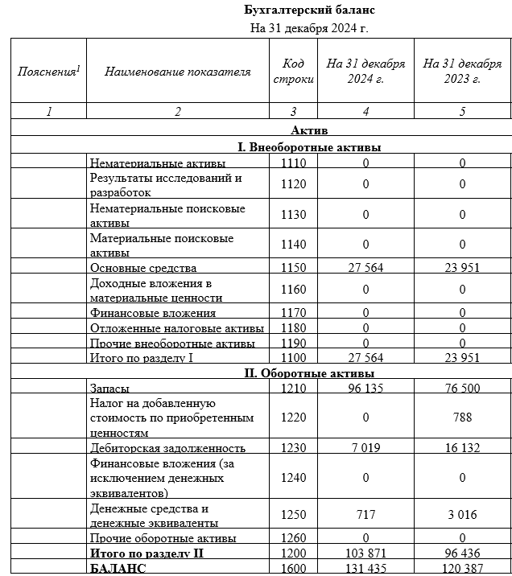
Рисунок А.1 – Бухгалтерский баланс ООО «Феррит»

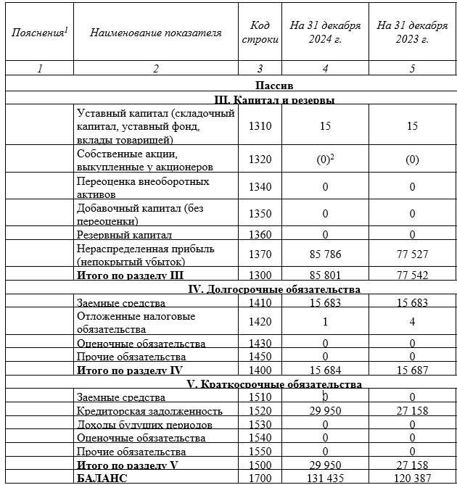
Рисунок А.2 – Бухгалтерский баланс ООО «Феррит»

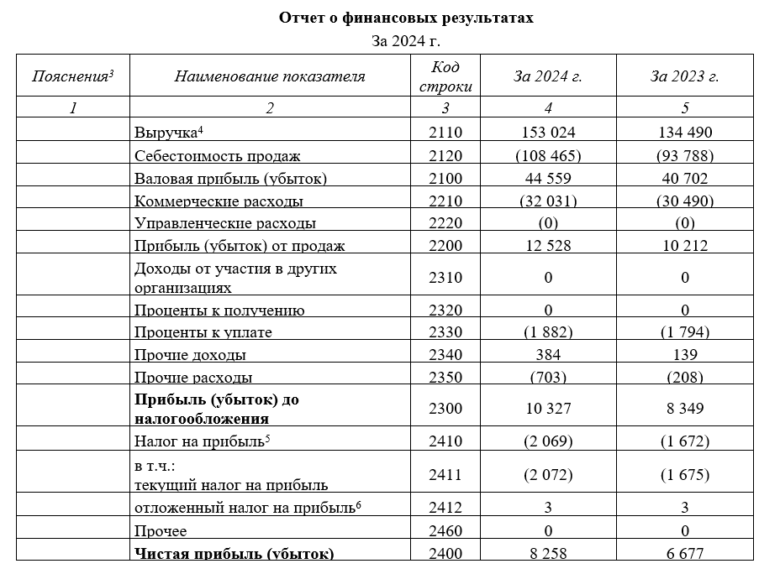Рисунок А.3 – Отчет о финансовых результатах ООО «Феррит»

